Lucrarea de laborator nr. 4
Gram Radmila, IS31R

Bistabili
Scopul lucrării:

1. A obţine deprinderi în formarea structurii logice a bistabililor.
2. A obţine deprinderi în formarea tabelelor de adevăr a bistabililor.
3. A studia funcţionarea bistabililor în regimurile static şi dinamic.
4. A analiza procesul de lucru al bistabililor conform diagramelor temporale obținute.

 | Parametrii iniţiali |  |  |  |  | Parametrii modificaţi
Nr.  var. | R,  kΩ | C,  µF | U,  V | f,  kHz | Duty cycle | R,  kΩ | C,  µF | U,  V | f,  kHz | Duty cycle
10. | 25 | 21 | 11 | 5 | 50 % | 14 | 9 | 6 | 10 | 85 %
Experimentul nr. 1. Bistabilul RS asincron

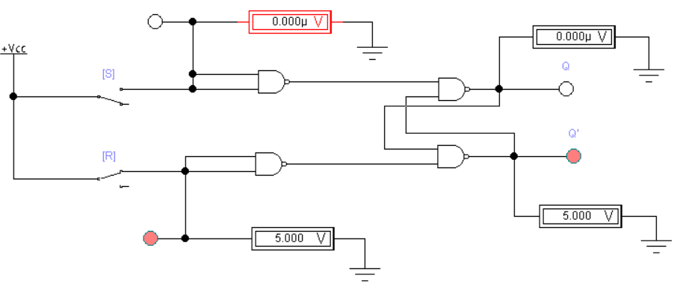

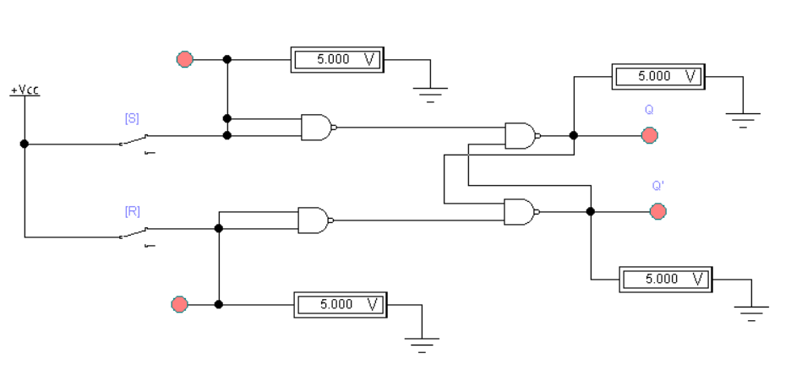
Fig. 1 Schema electrică pentru studierea bistabilului RS asincron în regim static de lucru.
Tabelul 1. Regimurile de „Pregătire” și „Executare” pentru bistabilul RS asincron
Nr.  d/o | Regimul | Intrări |  |  |  | Ieșiri
Nr.  d/o | Regimul | S |  | R |  | Q |  | Q`
Nr.  d/o | Regimul | U_{S}, V | V.L. | U_{R}, V | V.L. | U_{Q}, V | V.L. | U_{Q}, V | V.L.
1 | Pregătire | 0 | 0 | 0 | 0 | 0 | 0 | 5 | 1
2 | Executare | 0 | 0 | 0 | 0 | 0 | 0 | 5 | 1
3 | Pregătire | 0 | 0 | 0 | 0 | 0 | 0 | 5 | 1
4 | Executare | 0 | 0 | 5 | 1 | 0 | 0 | 5 | 1
5 | Pregătire | 0 | 0 | 0 | 0 | 0 | 0 | 5 | 1
6 | Executare | 5 | 1 | 0 | 0 | 5 | 1 | 0 | 0
7 | Pregătire | 0 | 0 | 0 | 0 | 5 | 1 | 0 | 0
8 | Executare | 5 | 1 | 5 | 1 | 5 | 1 | 5 | 1
9 | Pregătire | 0 | 0 | 5 | 1 | 0 | 0 | 5 | 1
10 | Executare | 0 | 0 | 0 | 0 | 0 | 0 | 5 | 1
11 | Pregătire | 0 | 0 | 5 | 1 | 0 | 0 | 5 | 1
12 | Executare | 0 | 0 | 5 | 1 | 0 | 0 | 5 | 1
13 | Pregătire | 0 | 0 | 5 | 1 | 0 | 0 | 5 | 1
14 | Executare | 5 | 1 | 0 | 0 | 5 | 1 | 0 | 0
15 | Pregătire | 0 | 0 | 5 | 1 | 0 | 0 | 5 | 1
16 | Executare | 5 | 1 | 5 | 1 | 5 | 1 | 5 | 1
17 | Pregătire | 5 | 1 | 0 | 0 | 5 | 1 | 0 | 0
18 | Executare | 0 | 0 | 0 | 0 | 5 | 1 | 0 | 0
19 | Pregătire | 5 | 1 | 0 | 0 | 5 | 1 | 0 | 0
20 | Executare | 0 | 0 | 5 | 1 | 0 | 0 | 5 | 1
21 | Pregătire | 5 | 1 | 0 | 0 | 5 | 1 | 0 | 0
22 | Executare | 5 | 1 | 0 | 0 | 5 | 1 | 0 | 0
23 | Pregătire | 5 | 1 | 0 | 0 | 5 | 1 | 0 | 0
24 | Executare | 5 | 1 | 5 | 1 | 5 | 1 | 5 | 1

• US​ и UR: входные напряжения на управляющих линиях Set и Reset.
• V.L.: логическое состояние, вычисляемое на основе напряжений
Например, если US=5 S =5В, это логическое 1; если US=0В S =0В, это логическое 0.
• UQ​ и UQ′: напряжения на выходах триггера.
• V.L. для Q и Q ′: логическое состояние, вычисляемое на основе выходных напряжений.

Основные правила:
- Входы S и R:
  - S= 1, R=0; Q=1, Q′=0 (установка триггера).
  - S= 0, R=1; Q=0, Q′=1 (сброс триггера).
  - S= 0, R=0; Q и Q′ сохраняют предыдущее состояние.
  - S=1, R=1: запрещённое состояние.
- Напряжение UQ и UQ′​:
  - UQ=5В соответствует Q=1.
  - UQ=0В соответствует Q=0.
  - Аналогично для UQ′​.

Tabelul 2. Stările bistabilului RS asincron
Nr. | S | R | Q | Q`
1 | 0 | 0 | 0 | 1
2 | 0 | 1 | 0 | 1
3 | 1 | 0 | 1 | 0
4 | 1 | 1 | 1 | 1
5 | 0 | 0 | 0 | 1
6 | 0 | 1 | 0 | 1
7 | 1 | 0 | 1 | 0
8 | 1 | 1 | 1 | 1
9 | 0 | 0 | 1 | 0
10 | 0 | 1 | 0 | 1
11 | 1 | 0 | 1 | 0
12 | 1 | 1 | 1 | 1
Исследование подтвердило корректную работу асинхронного RS-триггера. Выходы Q и Q′ зависят от входов S и R: установка (S=1, R=0) приводит к Q=1, сброс (S=0, R=1) к Q=0, а при S=0, R=0, состояние сохраняется. Запрещённое состояние (S=1, R=1) подтверждает необходимость его избегания. Результаты демонстрируют надёжность триггера как элемента памяти и управления в электронных системах.
B. Regimul dynamic
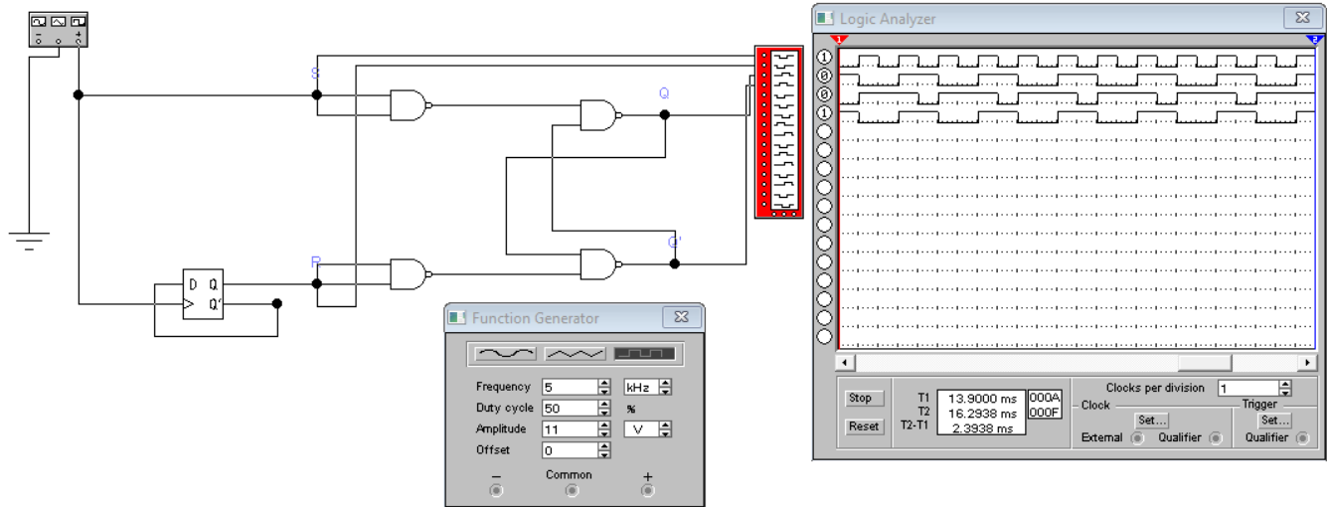
Fig. 2Schema electrică pentru studierea bistabilului RS asincron în regim dinamic de lucru.
Работа RS-триггера:
- Поведение триггера на временных диаграммах подтверждает его функциональность: установка, сброс и сохранение состояния реализованы корректно.
- Запрещённое состояние (S=1, R=1) отсутствует, что свидетельствует о правильной настройке входных сигналов.
Соответствие результатам:
- Временные диаграммы совпадают с таблицей истинности (Tabelul 2), что подтверждает правильность работы схемы и теоретических основ работы триггера.
Заключение:
- Полученные результаты демонстрируют стабильность и надёжность работы RS-триггера в условиях заданных входных сигналов. Схема может быть использована как базовый элемент памяти или управления в цифровых системах.

Experimentul nr. 2. Bistabilul RS sincron
A. Regimul static
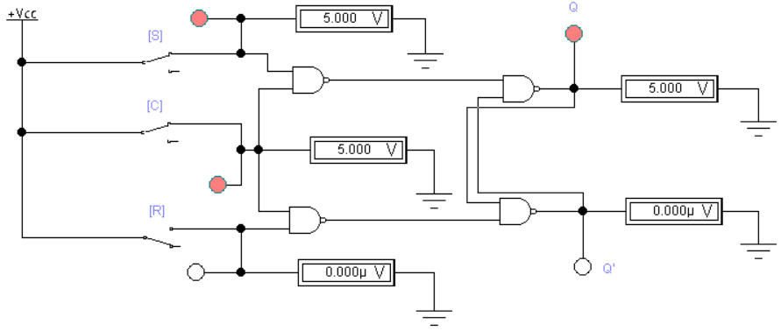
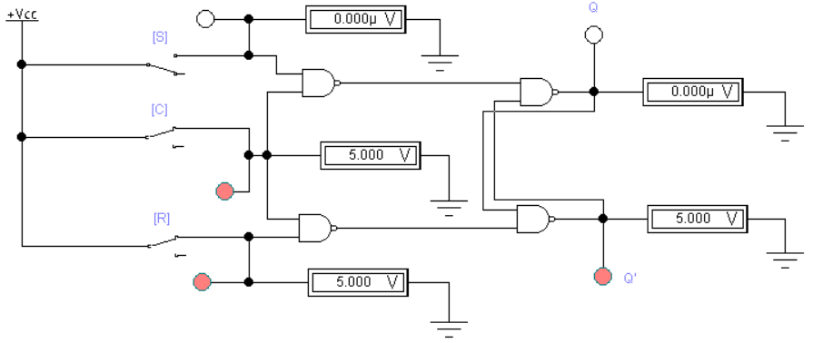
Fig. 3Schema electrică pentru studierea bistabilului RS sincron în regim static de lucru.
Tabelul 3. Stările pentru bistabilul RS sincron
Nr.  d/o | C |  | S |  | R |  | Q |  | Q`
Nr.  d/o | U_{C}, V | V.L. | U_{S}, V | V.L. | U_{R}, V | V.L. | U_{Q}, V | V.L. | U_{Q`}, V | V.L.
1 | 0 | 0 | 0 | 0 | 0 | 0 | 0 | 0 | 5 | 1
2 | 0 | 0 | 0 | 0 | 5 | 1 | 0 | 0 | 5 | 1
3 | 0 | 0 | 5 | 1 | 0 | 0 | 0 | 0 | 5 | 1
4 | 0 | 0 | 5 | 1 | 5 | 1 | 0 | 0 | 5 | 1
5 | 5 | 1 | 0 | 0 | 0 | 0 | 0 | 0 | 5 | 1
6 | 5 | 1 | 0 | 0 | 5 | 1 | 0 | 0 | 5 | 1
7 | 5 | 1 | 5 | 1 | 0 | 0 | 5 | 1 | 0 | 0
8 | 5 | 1 | 5 | 1 | 5 | 1 | 5 | 1 | 5 | 1

Выходы Q и Q′ зависят от комбинаций сигналов C,S,R, где:
- C: разрешение (синхронизация) работы триггера.
- S, R: команды установки и сброса.
Строка 1 (C=0, S=0, R=0):
- Так как C=0, триггер "заблокирован", и выходы остаются в предыдущем состоянии. Предположим, начальное состояние Q=0, Q′=1.
Строка 2 (C=0, S=0, R=1):
- C=0: триггер заблокирован, состояние выходов не изменяется (Q=0, Q′=1).
Строка 3 (C=0, S=1, R=0):
- C=0: триггер заблокирован, состояние выходов не изменяется (Q=0, Q′=1).
Строка 4 (C=0, S=1, R=1):
- C=0: триггер заблокирован, состояние выходов остаётся прежним (Q=0, Q′=1).
Строка 5 (C=1, S=0, R=0):
- C=1, S=0, R=0: входы S и R неактивны, триггер удерживает предыдущее состояние (Q=0, Q′=1).
Строка 6 (C=1, S=0, R=1):
- C=1, S=0, R=1: срабатывает команда сброса. Q=0, Q′=1.
Строка 7 (C=1, S=1, R=0):
- C=1, S=1, R=0: срабатывает команда установки. Q=1, Q′=0.
Строка 8 (C=1, S=1, R=1):
- C=1, S=1, R=1: запрещённое состояние. Обычно в схемах такого типа выходы могут быть неопределёнными, но здесь предположительно они остаются в последнем стабильном состоянии (Q=1, Q′=0) либо в новом (Q=0, Q′=1).

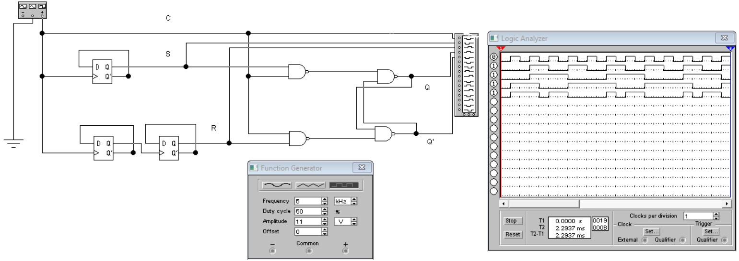
B. Regimul dinamic
Fig. 4Schema electrică pentru studierea bistabilului RS sincron în regim dinamic de lucru.

RS-триггер работает корректно в соответствии с таблицей истинности. Изменения выходов Q и Q′ происходят только при C=1, а команды установки (S=1, R=0), сброса (S=0, R=1) и удержания (S=0, R=0) выполняются правильно. Временные диаграммы полностью подтверждают результаты таблицы.

Experimentul nr. 3. Bistabilul D sincron
A. Regimul static
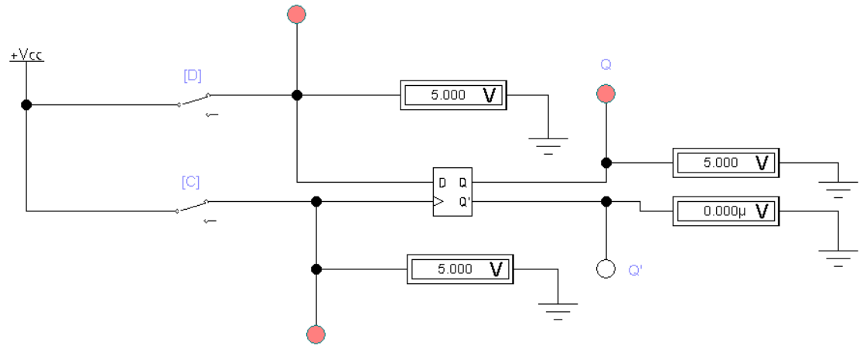
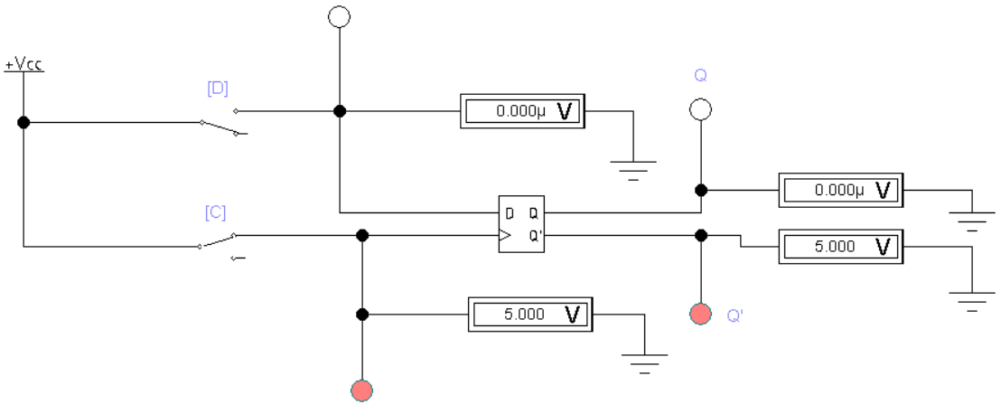
Fig. 5 Schema electrică pentru studierea bistabilului D sincron în regim static de lucru.
Tabelul 4. Stările pentru bistabilul D sincron
Nr.  d/o | C |  | D |  | Q |  | Q`
Nr.  d/o | U_{C}, V | V.L. | U_{D}, V | V.L. | U_{Q}, V | V.L. | U_{Q`}, V | V.L.
1 | 0 | 0 | 0 | 0 | 0 | 0 | 5 | 1
2 | 0 | 0 | 5 | 1 | 0 | 0 | 5 | 1
3 | 5 | 1 | 0 | 0 | 0 | 0 | 5 | 1
4 | 5 | 1 | 5 | 1 | 5 | 1 | 0 | 0
5 | 0 | 0 | 0 | 0 | 5 | 1 | 0 | 0
6 | 0 | 0 | 5 | 1 | 5 | 1 | 0 | 0
7 | 5 | 1 | 0 | 0 | 0 | 0 | 5 | 1
8 | 5 | 1 | 5 | 1 | 5 | 1 | 0 | 0

Значения Q и Q′ определяются поведением D-триггера. Основная логика работы D-триггера заключается в следующем:
- Логика работы D-триггера:
  - Если C=1: Триггер принимает значение входа D, т.е. Q=D, а Q′=Q‾ ​.
  - Если C=0: Триггер удерживает своё предыдущее состояние, Q и Q′ остаются неизменными.
Строка 1 (C=0, D=0):
- Так как C=0C = 0C=0, триггер удерживает предыдущее состояние. Предположим начальное состояние: Q=0, Q′=1.

Строка 2 (C=0, D=1):
- C=0: триггер продолжает удерживать предыдущее состояние (Q=0, Q′=1).

Строка 3 (C=1, D=0):
- C=1: триггер обновляет своё состояние в соответствии с входом D=0.
- Q=0, Q′=1.

Строка 4 (C=1, D=1):
- C=1: триггер обновляет своё состояние в соответствии с входом D=1.
- Q=1, Q′=0.

Строка 5 (C=0, D=0):
- C=0: триггер удерживает предыдущее состояние (Q=1, Q′=0).

Строка 6 (C=0, D=1):
- C=0: триггер продолжает удерживать предыдущее состояние (Q=1, Q′=0).

Строка 7 (C=1, D=0):
- C=1: триггер обновляет своё состояние в соответствии с входом D=0.
- Q=0, Q′=1.

Строка 8 (C=1, D=1):
- C=1: триггер обновляет своё состояние в соответствии с входом D=1.
- Q=1, Q′=0.

Итог:
Значения Q и Q′ полностью соответствуют логике работы D-триггера:
- При C=1 триггер копирует состояние D на Q.
- При C=0 триггер сохраняет своё состояние.

B. Regimul dinamic
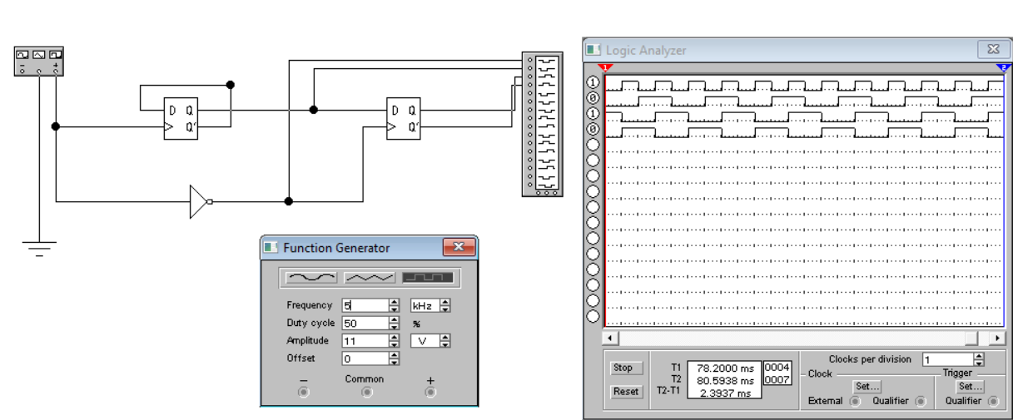
Fig. 6 Schema electrică pentru studierea bistabilului D sincron în regim dinamic de lucru.

Итог:
D-триггер работает корректно: при C=1 выход Q копирует сигнал D, а Q′=Q‾​. При C=0 состояние выходов удерживается. Результаты таблицы полностью совпадают с временной диаграммой.
Experimentul nr. 4. Divizor de frecvență

Regimul dynamic
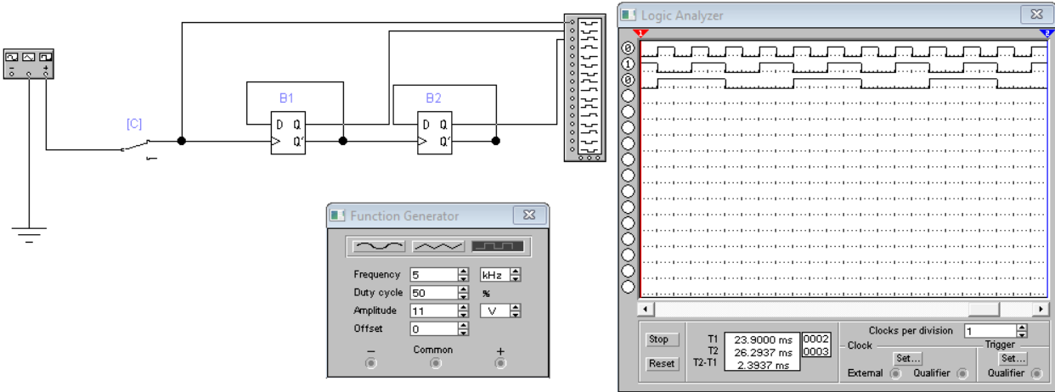
Fig. 7 Schema electrică a divizorului de frecvență în regim dinamic de lucru.

Расчет частоты сигналов и коэффициентов деления
- Исходная частота входного сигнала (fin ​):
  - Частота сигнала, задаваемая генератором: fin =5 kHz.
- Частота на выходе первого триггера (fB1​):
  - Первый триггер делит частоту входного сигнала на 2 (типичный функционал триггеров на основе D-FF).
  - fB1=fin/2=2.5 kHz
- Частота на выходе второго триггера (fB2​):
  - Второй триггер также делит частоту на 2 относительно сигнала на своём входе (fB1).
  - fB2=fB1/2=2.5/2=1.25 kHz.
- Коэффициенты деления частоты (Kdiv​):
  - Коэффициент деления для первого триггера (Kdiv1​): 2.
  - Коэффициент деления для второго триггера (Kdiv2​): 4 (накопительный, относительно исходной частоты fin​).

Итог:
- Два последовательных триггера делят частоту входного сигнала в 4 раза: fB2=fin/4.
- Коэффициенты деления частоты подтверждают синхронную работу триггеров:
  - Первый триггер делит частоту на 2.
  - Второй триггер дополнительно делит частоту на 2 относительно выходного сигнала первого.
- Временные диаграммы и результаты расчётов совпадают с теоретическими ожиданиями.

Experimentul nr. 5. Bistabilul JK sincron
A. Regimul static
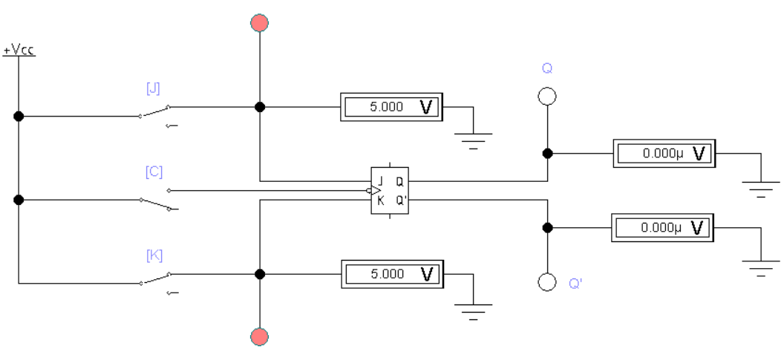

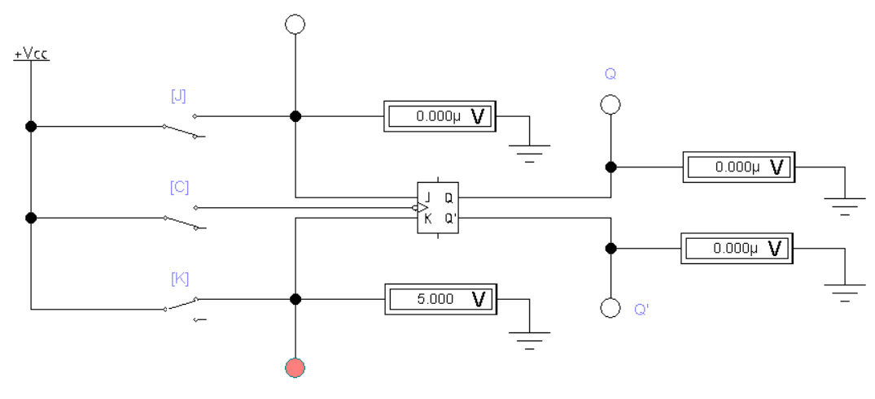
Fig. 8 Schema electrică pentru studierea bistabilului JK în regim static de lucru.

Tabelul 5. Stările pentru bistabilul RS sincron
Nr.  d/o | C |  | J |  | K |  | Q |  | Q`
Nr.  d/o | U_{C}, V | V.L. | U_{S}, V | V.L. | U_{R}, V | V.L. | U_{Q}, V | V.L. | U_{Q`}, V | V.L.
1 | 0 | 0 | 0 | 0 | 0 | 0 | 0 | 0 | 5 | 1
2 | 0 | 0 | 0 | 0 | 5 | 1 | 0 | 0 | 5 | 1
3 | 0 | 0 | 5 | 1 | 0 | 0 | 0 | 0 | 5 | 1
4 | 0 | 0 | 5 | 1 | 5 | 1 | 0 | 0 | 5 | 1
5 | 5 | 1 | 0 | 0 | 0 | 0 | 0 | 0 | 5 | 1
6 | 5 | 1 | 0 | 0 | 5 | 1 | 0 | 0 | 5 | 1
7 | 5 | 1 | 5 | 1 | 0 | 0 | 5 | 1 | 0 | 0
8 | 5 | 1 | 5 | 1 | 5 | 1 | 0 | 0 | 5 | 1

Основная логика работы JK-триггера:
- Если C=0: триггер не активен, состояние Q и Q′ не изменяется.
- Если C=1:
  - J=0, K=0: Состояние удерживается (предыдущее состояние Q сохраняется).
  - J=1, K=0: Установка (Q=1, Q′=0).
  - J=0, K=1: Сброс (Q=0, Q′=1).
  - J=1, K=1: Переключение состояния (Q и Q ′ инвертируются).
- Строка 1 (C=0, J=0, K=0):
  - C=0: триггер не активен, состояние Q=0, Q′=1 сохраняется.
- Строка 2 (C=0, J=0, K=1):
  - C=0: триггер не активен, состояние Q=0, Q′=1 сохраняется.
- Строка 3 (C=0, J=1, K=0):
  - C=0: триггер не активен, состояние Q=0, Q′=1 сохраняется.
- Строка 4 (C=0, J=1, K=1):
  - C=0: триггер не активен, состояние Q=0, Q′=1 сохраняется.
- Строка 5 (C=1, J=0, K=0):
  - C=1, J=0, K=0: состояние удерживается. Q=0, Q′=1.
- Строка 6 (C=1, J=0, K=1):
  - C=1, J=0, K=1: сброс триггера. Q=0, Q′=1.
- Строка 7 (C=1, J=1, K=0):
  - C=1, J=1, K=0: установка триггера. Q=1, Q′=0.
- Строка 8 (C=1, J=1, K=1):
  - C=1, J=1, K=1: переключение состояния. Предыдущее состояние Q=1, Q′=0, после переключения Q=0, Q′=1.
Значения Q и Q′ определяются комбинацией J, K, и синхронизирующего сигнала C. При C=0 триггер удерживает состояние, а при C=1 выполняются команды в зависимости от J и K.

B. Regimul dinamic
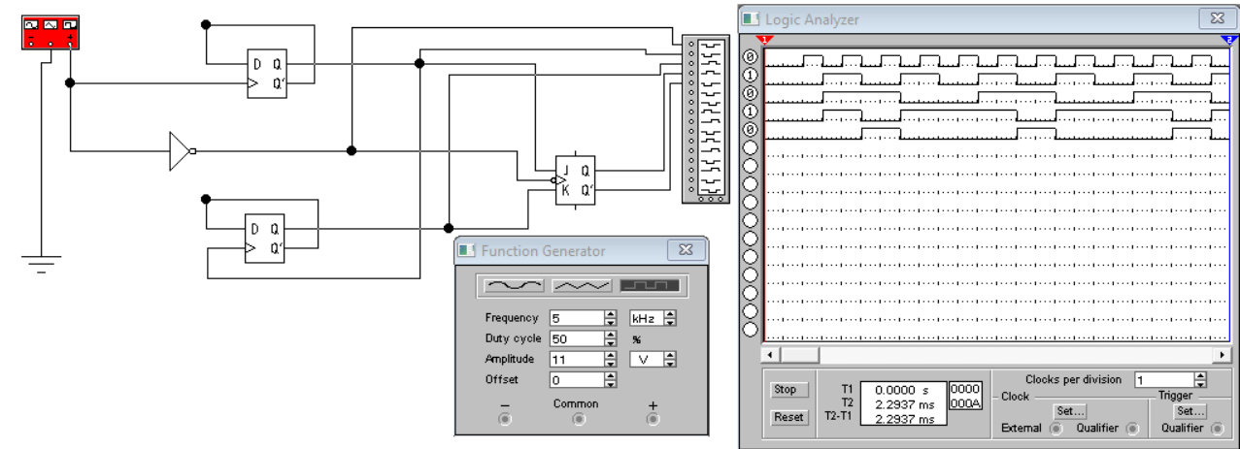
Fig. 9 Schema electrică pentru studierea bistabilului JK în regim dinamic de lucru.
JK-триггер работает корректно: выходы Q и Q′ изменяются в соответствии с сигналами J, K при C=1. Временные диаграммы полностью совпадают с таблицей истинности, подтверждая синхронную и предсказуемую работу триггера.

Вывод:
В ходе лабораторной работы я приобрела навыки построения логических схем, составления таблиц истинности триггеров, анализа их работы в статическом и динамическом режимах, а также по временным диаграммам. Эти умения являются ключевыми для разработки и проектирования цифровых устройств.

